Инвестиционная площадка № 67-24-05

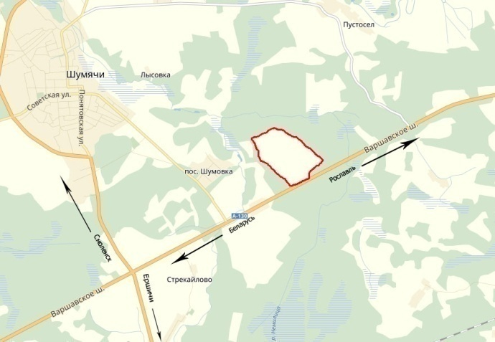 | 1. Месторасположение:  - адрес: Смоленская область, Шумячский район, 416 км автодороги Москва-Малоярославец-Рославль-до границы с республикой Беларусь.  2. Характеристика участка:  - площадь: 99 га;  -категория земель:земли сельскохозяйственного назначения ;  - приоритетное направление использования: для сельскохозяйственного производства.  3. Подъездные пути:  - автодорога: Москва-Малоярославец-Рославль-до границы с республикой Беларусь, Ершичи-Шумячи-Хиславичи, афальт,  2-х полосная, до 25 тонн.  Доступна для грузовиков и дорожной техники;  - железная дорога (при наличии): железнодорожная станция «Понятовка» - 6 км.  4. Инженерная коммуникация:  - газоснабжение: точка подключения 2,5км от участка(диаметр трубы 110мм), сроки осуществления технологического присоединения – 2мес. (в зависимости от требуемой мощности), мак.мощность 1,5 млн.кубм/год, ориентировочная стоимость тех.присоединения – 2млн.руб.(за 1км).;  - электроснабжение: точка подключения 500м, сроки осуществления тех. присоединения 4мес. (в зависимости от требуемой мощности), мак.мощность -30кВт, ориентировочная стоимость тех. присоединения 500тыс.руб);  - водоснабжение: строительство собственного водозабора и водопроводных сетей, ориентировочная стоимость – 1млн. руб.  5. Условия приобретения:  - выкуп: 842000 руб.;  - аренда; 1,35 руб./кв.м.

